Stippler Installationsanleitung

1. Starten Sie die Datei „Stippler Installer.exe“

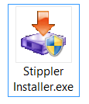

1. Der Installer begrüßt Sie und bittet alle Programme während der Installation zu schließen.

Fahren Sie mit Klick auf den Button „Weiter“ fort.

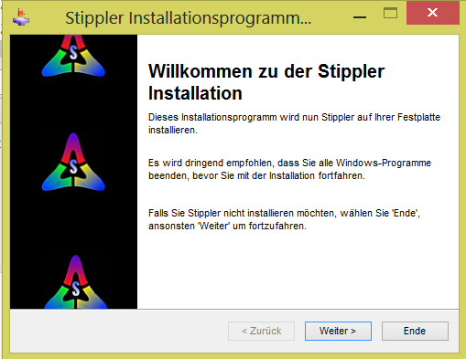

1. Informationen zu „Stippler“ werden bereitgestellt. Die Installation wird mit Klick auf den Button „Weiter“ fortgesetzt

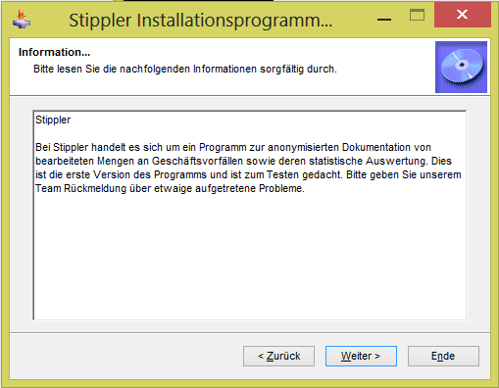

1. Um „Stippler“ zu nutzen, stimmen Sie der Lizenzvereinbarung zu und fahren mit der Installation durch Klick auf den „Button“ weiter fort

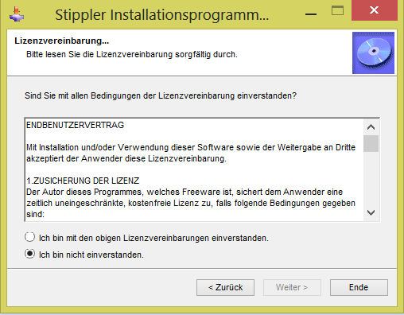

1. Wählen Sie den Verzeichnispfad aus, in dem Sie Stippler installieren wollen und setzten Sie die Installation mit „Weiter“ fort.

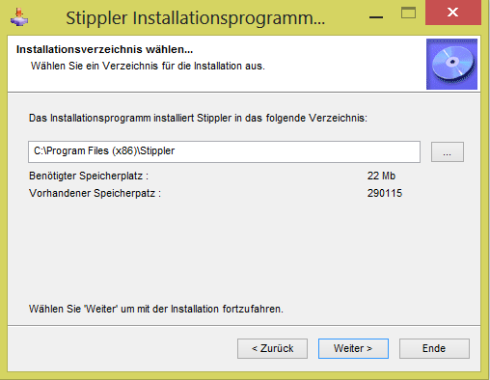

1. Bestätigen Sie den Verzeichnispfad zur Installation und starten die Installation durch „Start“.

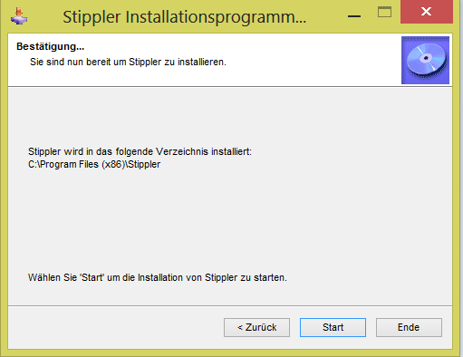

1. Die erfolgreiche Installation wird bestätigt.

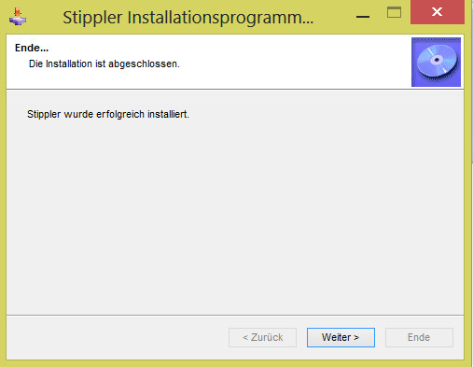

Stippler Deinstallation

1. „Stippler“ kann wie gewohnt über die Systemsteuerung deinstalliert werden
2. Bestätigen Sie die Deinstallation mit „OK“

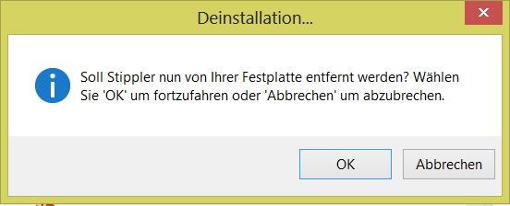

1. Die erfolgreiche Deinstallation wird bestätigt

